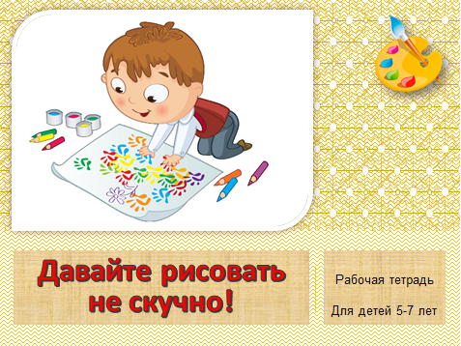



**Уважаемые взрослые!**

Вспомните, какую радость Вам в детстве приносило рисование! Увы, повзрослев, мы забываем о ней. Многие из считают, что Ваши дети не умеют рисовать. Не спешите расстраиваться! Существует множество приёмов, с помощью которых можно создать оригинальные работы, даже не имея никаких художественных навыков.

И вы, и ваш ребёнок получите от таких совместных занятий только удовольствие. Представленные в рабочей тетради разнообразные нетрадиционные способы и техники рисования подарят Вам радость взаимного общения и сотворчества с вашим ребенком, позволят заняться единым творческим делом, в котором взрослые и дети − равные партнеры.

Отбор содержания рабочей тетради соответствует принципу наглядности и доступности, выстроен с учетом возрастных возможностей детей старшего дошкольного возраста. Помимо разноплановой познавательной информации, в пособии используются игровые и творческие задания, которые позволят Вам заинтересовать ребенка в познании неизвестных ему способов и техник рисования.

Данный материал будет способствовать развитию мелкой моторики, творческих способностей и фантазии каждого ребенка, а также организации интересной семейной досуговой деятельности. Рабочая тетрадь также может использоваться воспитателями ДОУ в качестве наглядного средства.

Рабочая тетрадь «Давайте рисовать не скучно!» является пособием для практической работы с детьми старшего дошкольного возраста и может быть использована как родителями, так и воспитателями дошкольных образовательных учреждений

**Желаем вам и вашим детям творческих успехов!**

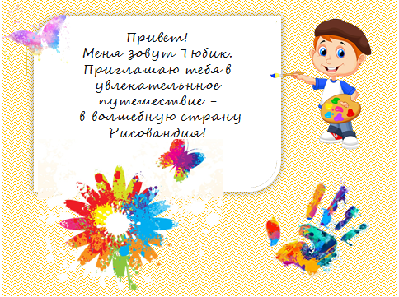

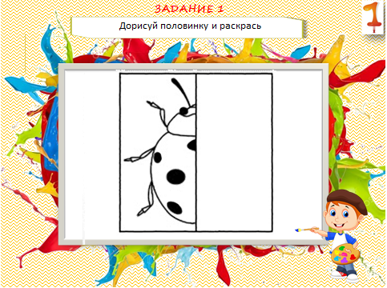

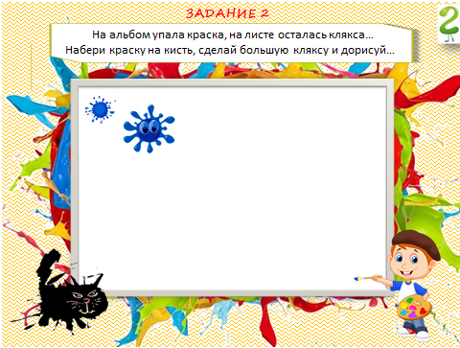

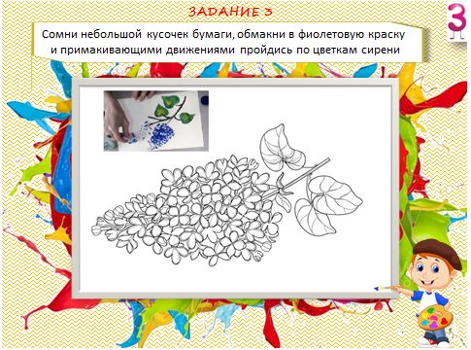

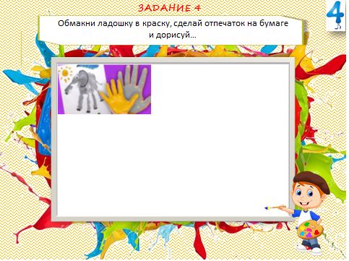

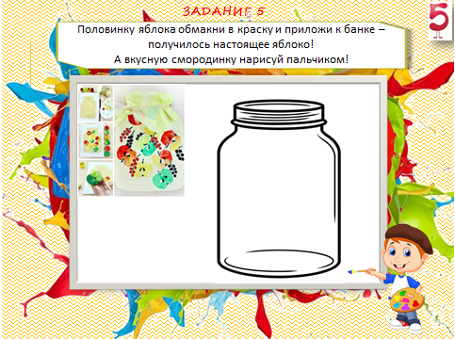

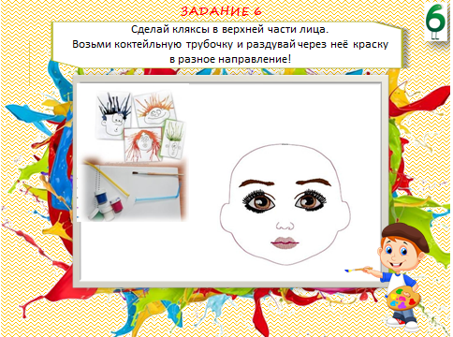

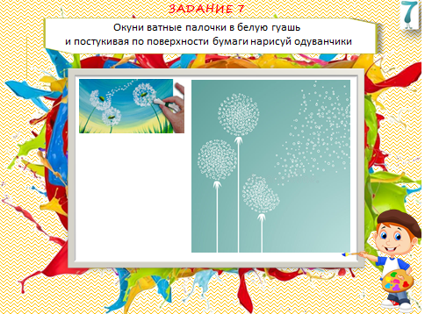

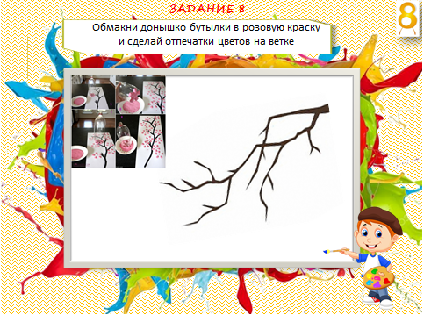

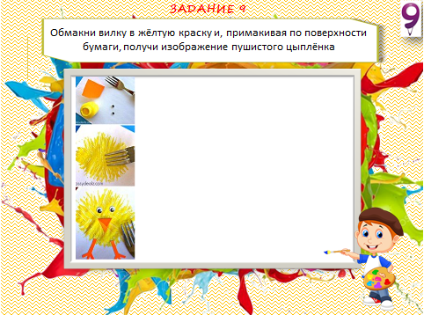

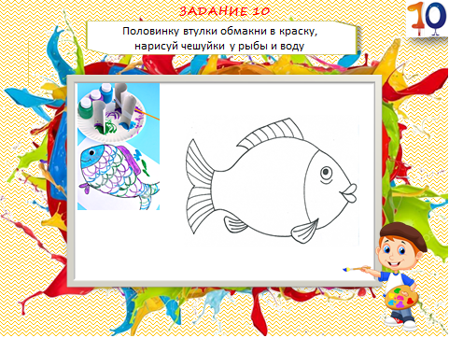



Задание №5

Тема: «Вкусный компот из яблок и смородины»

Цель: составление композиции из отпечатков яблок в заданной форме (банка).

Материалы: овощ / фрукт, краска, кисть, бумага, баночка для воды.

Выполнение задания: детям раздают половинки яблок и предлагают «сварить» вкусный компот. Краской подходящего цвета смазывают половинку яблока и, плотно прижав внутри контура банки, получают отпечаток, пальчиками рисуют смородину. Меняя цвет можно получить яблочное ассорти.

Задание №6

Тема: «Развеселые причёски»

Цель:  выдувание необычных причёсок коктейльными трубочками .

Материалы: коктейльная трубочка, акварель, баночка для воды, салфетки.

Выполнение задания: детям предлагается сделать кляксы в верхней части лица и через коктейльную трубочку, раздуть краску в разные направления.

Задание №7

Тема: «Воздушный одуванчик»

Цель: знакомство с новым способом получения изображения одуванчика.

Материалы: акварель, кисть, ватные палочки, баночка для воды.

Выполнение задания: детям предлагается, обмакнуть ватную палочку в белую краску и примакивающими движениями изобразить одуванчик.

**Методические рекомендации для воспитателей и родителей**

Задание №1

Тема: «Загадочные картинки»

Цель: изображение предмета и (или) его части.

Материалы: цветные карандаши.

Выполнение задания: дано изображение картинок-загадок (части предмета). Детям предлагается закончить или придумать объект.

Задание №2

Тема: «Весёлые кляксы»

Цель:  дорисовывание выразительного образа из кляксы.

Материалы: гуашь, поролон, кисти, фломастеры, ватные палочки, баночка для воды.

Выполнение задания: дети делают кляксы, а затем дорисовывают необходимые детали для создания выразительного образа.

Задание №3

Тема: «Веточка сирени»

Цель:  получение нового выразительного образа сирени.

Материалы: гуашь, кисти, баночка для воды, смятая бумага.

Выполнение задания: дети обмакивают бумагу в фиолетовую краску и примакивающими движениями проходятся по цветкам сирени.

Задание №4

Тема: «Смотри что получилось»

Цель: создание различных образов путём дорисовывания деталей.

Материалы: широкие блюдечки с гуашью, кисть, салфетки, баночка для воды.

Выполнение задания: ребёнок опускает в гуашь ладошку (или окрашивает её спомощью кисточки), делает отпечаток ладони на бумаге. Рисуют и правой, и левой руками, располагая их в разном порядке, окрашенными разными цветами. После работы руки вытираются салфеткой, затем дети дорисовывают недостающие детали кистью.



Задание№8

Тема: «Яблоня цветёт»

Цель: получение выразительного образа цветов на ветке.

Материалы: альбомный лист,бутылка, блюдца с гуашью.

Выполнение задания:детям предлагается обмакнуть донышко бутылки в гуашь и сделать отпечатки цветов на ветке.

Задание №9

Тема: «Пушистый цыплёнок»

Цель: изображение цыплёнка новым способом рисования(вилка).

Материалы: блюдечки с гушью,вилка, глазки и клювик для дополнения образа.

Выполнение задания: ребенку предлагается обмакнуть вилку в краску и примакивая по поверхности бумаги изобразить пушистого цыплёнка.

Задание №10

Тема: «Волшебная рыбка»

Цель: изображение выразительного образа рыбки .

Материалы: блюдечки с гушью, половинка втулки, салфетки, баночка для воды.

Выполнение задания: ребёнку предлагается половиной втулки изобразить чешуйки и воду, путём примакивания втулки по поверхности листа.

Рабочая тетрадь для детей 5-7 лет

**«Давайте рисовать не скучно!»**

**Автор: Тузилина Елизавета Сергеевна**

студентка 4 курса ДО-16

ГБПОУ «Бугульминский профессионально-педагогический колледж»

Бугульма, 2020 год